Comment recevoir la communion ?

Tu avances dans l’allée centrale pour recevoir la communion.  Juste avant ton tour, tu fais un petit salut. | 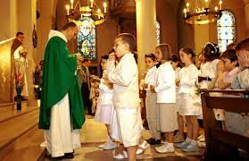
Une fois devant le prêtre ou le/la ministre de communion, tu joins tes deux mains devant toi. | 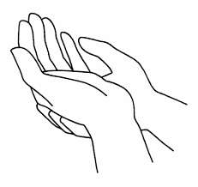
La personne lève l’hostie devant toi en disant: Le corps du Christ. | 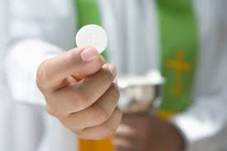
Tu réponds : | AMEN
Puis, le prêtre ou le/la ministre de communion pose l’hostie dans ta main. | 
Tu prends l’hostie, tu la portes à ta bouche et tu la manges. | 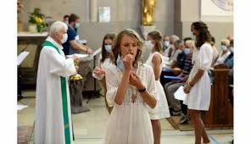
Ensuite, le prêtre ou le/la ministre de communion te présente le vin. | 
Tu prends le calice dans tes mains et boit un tout petit peu de vin avec le bout des lèvres. | 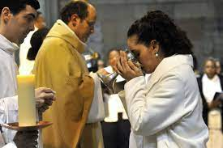
Puis tu repars vers ta place et tu restes debout jusqu’à ce que tout le monde ait communié.  Cela signifie que tu fais partie, avec les autres, du corps du Christ ressuscité ! | 
Tu peux aussi prendre un moment de silence pour prier à genoux ou assis. |   

